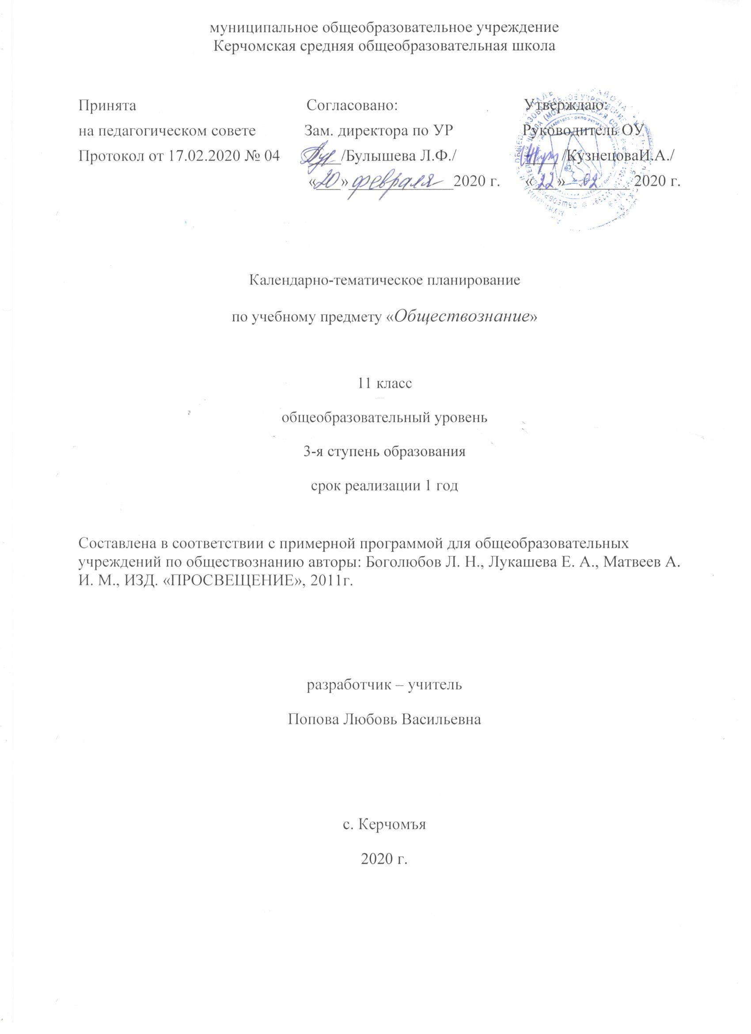

Календарно-тематический план по обществознанию, 11 класс
(2часа в нед., 34 нед., 68 часов)
№ | наименование тем | час | нед. | чет | прим.
1 | Введение | 1 | 1 | 1
Раздел I
Человек и экономика
2 | Экономика как наука | 1 | 1 | 1
3 | Экономика как хозяйство | 1 | 2 | 1
4 | Экономический рост. | 1 | 2 | 1
5 | Экономическое развитие | 1 | 3 | 1
6 | Рыночные отношения в экономике. | 1 | 3 | 1
7 | Конкуренция и монополия | 1 | 4 | 1
8 | Фирмы в экономике. | 1 | 4 | 1
9 | Факторы производства | 1 | 5 | 1
10 | Правовые основы предпринимательской деятельности | 1 | 5 | 1
11 | Организационно-правовые формы предпринимательства  Предпринимательство в Республике Коми | 1 | 6 | 1
12 | Слагаемые успеха в бизнесе. | 1 | 6 | 1
13 | Основы менеджмента и маркетинга | 1 | 7 | 1
14 | Экономика и государство | 1 | 7 | 1
15 | Экономические функции государства | 1 | 8 | 1
16 | Инфляция: виды, причины и последствия | 1 | 8 | 1
17 | Занятость и безработица | 1 | 9 | 1
18 | Проблемы безработицы в республике Коми | 1 | 9 | 1
19 | Мировая экономика | 1 | 1 | 2
20 | Глобальные проблемы экономики | 1 | 1 | 2
21 | Человек в системе экономических отношений | 1 | 2 | 2
22 | Производительность труда | 1 | 2 | 2
23 | Экономическая деятельность в жизни общества на примере Республики Коми | 1 | 3 | 2
24 | Урок обобщение по теме «Человек и экономика» | 1 | 3 | 2
Раздел II Проблемы социально – политической и духовной жизни
25 | Свобода в деятельности человека | 1 | 4 | 2
26 | Свобода в деятельности человека | 1 | 4 | 2
27 | Свобода и ответственность | 1 | 5 | 2
28 | Свобода и ответственность | 1 | 5 | 2
29 | Общественное сознание | 1 | 6 | 2
30 | Общественная психология и идеология | 1 | 6 | 2
31 | Общественная психология и идеология | 1 | 7 | 2
32 | Политическое сознание | 1 | 7 | 2
33 | Политическое сознание | 1 | 1 | 3
34 | Средства массовой информации и политическое сознание | 1 | 1 | 3
35 | Политическое поведение | 1 | 2 | 3
36 | Политический терроризм. | 1 | 2 | 3
37 | Политическая элита. | 1 | 3 | 3
38 | Проблемы социально-политической и духовной жизни | 1 | 3 | 3
39 | Проблемы социально-политической и духовной жизни | 1 | 4 | 3
40 | Средства массовой информации и политическое сознание | 1 | 4 | 3
41 | Политическое лидерство. Политические лидеры региона. | 1 | 5 | 3
42 | Демографическая ситуация в современной России и проблемы неполной семьи | 1 | 5 | 3
43 | Демографическая ситуация в современной России и Республики Коми | 1 | 6 | 3
44 | Проблемы неполной семьи | 1 | 6 | 3
45 | Религиозные объединения и организации в российской федерации и Республике Коми | 1 | 7 | 3
46 | Проблема поддержания межрелигиозного мира | 1 | 7 | 3
47 | Урок обобщение по теме «Проблемы социально-политической и духовной жизни» | 1 | 8 | 3
Раздел III Человек и закон
48 | Современные подходы к пониманию права | 1 | 8 | 3
49 | Законотворческий процесс в РФ и РК | 1 | 9 | 3
50 | Гражданин российской федерации | 1 | 9 | 3
51 | Права и обязанности гражданина РФ. | 1 | 10 | 3
52 | Экологическое право | 1 | 10 | 3
53 | Способы защиты экологических прав | 1 | 11 | 3
54 | Гражданское право. | 1 | 11 | 3
55 | Защита гражданских прав | 1 | 1 | 4
56 | Семейное право | 1 | 1 | 4
57 | Права и обязанности детей и родителей | 1 | 2 | 4
58 | Правовое регулирование занятости и трудоустройства. | 1 | 2 | 4
59 | Социальная защита населения | 1 | 3 | 4
60 | Процессуальное право: гражданский и арбитражный процесс | 1 | 3 | 4
61 | Современные подходы к пониманию права | 1 | 4 | 4
62 | Процессуальное право: уголовный процесс | 1 | 4 | 4
63 | Процессуальное право: административная юрисдикция, конституционное судопроизводство | 1 | 5 | 4
64 | Международная защита прав человека | 1 | 5 | 4
65 | Международная защита прав человека | 1 | 6 | 4
66 | Проблема отмены смертной казни | 1 | 6 | 4
67 | Урок обобщение по теме «Человек и закон» | 1 | 7 | 4
68 | Знакомство с профессиями по предмету. | 1 | 7 | 4
Итого: 68 часов

